Urgendazaak: hoe de rechterlijke macht te beteugelen?
Slotdeel serie Hoge Raad zet Grondwet opzij
23 januari 2020 - Lucas Bergkamp

https://opiniez.com/2020/01/23/urgendazaak-hoe-de-rechterlijke-macht-te-beteugelen/lucas-bergkamp/

Zoals we hebben gezien, heeft de hoogste Nederlandse rechter zich met het klimaatarrest de bevoegdheid toegeëigend om in te grijpen wanneer de politiek het volgens een actiegroep laat afweten. We hebben ook gezien dat deze nieuwe rechterlijke bevoegdheid een hele reeks negatieve gevolgen heeft. Maar hoe kan het klimaatarrest geneutraliseerd worden? En hoe kan de rechterlijke macht terug in het gareel van de democratische rechtsstaat komen?

Rechtspreken is geen exacte wetenschap. Er valt veel te kiezen voor een rechter. Bij het maken van die keuzes speelt de ‘filosofie’ van de individuele rechter een belangrijke rol. Daarbij gaat het om de vraag hoe de rechter zijn taak ziet, hoe hij de ‘rechtsleer’ gebruikt en welke methode van ‘rechtsvinding’ hij hanteert.

Er zijn twee ideaaltypen:

- De ‘conservatieve’ rechter acht het zijn taak de wet restrictief toe te passen aan de hand van de tekst en context. Hij ziet de wet als onveranderlijk afgezien van wijziging door de wetgever en vindt de machtenscheiding van groot belang. Zo maximaliseert hij de ruimte voor het politieke proces en de democratie.
- De ‘progressieve’ rechter daarentegen heeft als missie sociale problemen op te lossen. Hij ziet de wet als een ‘levend instrument’ en de machtenscheiding als een kwestie van samenwerken om resultaten te behalen. De ruimte voor politiek en democratie wordt daarmee verkleind.

Rechterlijk progressivisme

Een verklaring voor het klimaatarrest ligt in de progressieve rechterlijke filosofie van de raadsheren. Om een zeer specifieke rechtsvraag te beantwoorden grijpt de Hoge Raad naar het vage voorzorgsbeginsel en het open ‘recht op leven’, dat hij oprekt om zo de wetgever een beleidsdoel voor te kunnen schrijven; dat typeert de progressieve rechter. Een conservatieve rechter was ver voor dit punt afgehaakt en had de eiser niet ontvankelijk verklaard. In ieder geval had de conservatieve rechter het invalide onderscheid tussen doel en inhoud van de wet verworpen en een wetgevingsbevel geweigerd.

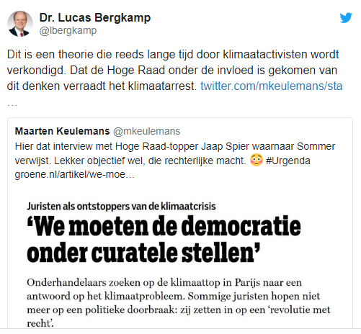

Argumenten Hoge Raad

Om te begrijpen hoe ver de progressieve rechter gaat om zijn missie te volbrengen, kunnen deze argumenten van de Hoge Raad dienen:

- De Hoge Raad beschouwt de volgende stelling als een ‘begrijpelijk feit’: “Een inadequaat klimaatbeleid zal in de tweede helft van deze eeuw leiden tot honderdduizenden slachtoffers alleen al in West-Europa.” Dit is geen feit, maar een zogenaamde ‘projectie’ op basis van een reeks veronderstellingen, die de rechter ten onrechte als een zekere voorspelling beschouwt. Het is bovendien geen aannemelijke ‘projectie’ omdat er wordt uitgegaan van een onwaarschijnlijke combinatie van aannames, bijvoorbeeld dat de noodzakelijke beschermingsmaatregelen achterwege zullen blijven.
- Bij de vraag of het risico van klimaatverandering ‘reëel en onmiddellijk’ is, verdraait de Hoge Raad de betekenis van ‘onmiddellijk’ tot ‘rechtstreeks’, om dan vervolgens te stellen dat het risico van klimaatverandering duidelijk ‘rechtstreeks’ is. Dat risico is evident niet onmiddellijk en onrechtstreeks, want de rechtstreekse risico’s zijn te herleiden tot extreem weer.
- Dat het bevel tot wetgeving een grote kans heeft geen enkel positief effect te sorteren (en dus weggegooid geld is), wimpelt de Hoge Raad weg door te wijzen op een door hem zelf geconstrueerde morele ‘deelverantwoordelijkheid’ van Nederland. Zelfs al zou zo’n morele ‘deelverantwoordelijkheid’ bestaan en juridisch afdwingbaar zijn, dan nog moet de rechter nagaan of het bevel in de werkelijkheid het klimaatgevaar vermindert. Dat is niet het geval. Gezien het feit dat de rechter geen politieke verantwoordelijkheid draagt en niet door de kiezers gekozen wordt, zou grote terughoudendheid hier op zijn plaats zijn geweest. De Hoge Raad wilde van terughoudendheid echter niet weten. De Nederlandse burgers hebben een ‘recht op een veilig klimaat’ opgedrongen gekregen.
Benoeming van rechters

Er is een onwettige discrepantie opgetreden tussen de taak die in ons bestel aan de rechter is toebedeeld en de manier waarop de rechter zelf zijn taak ziet. De politiek moet dit probleem niet langer wegwuiven, maar de grondwettelijke balans herstellen.

Als men wil weten wat voor vlees men in de rechterlijke kuip heeft, is een grondige beoordeling van de filosofie van kandidaten voor de rechterlijke macht, of tenminste voor de Hoge Raad, aangewezen. Kandidaten kunnen in een hoorzitting toelichten hoe zij hun taak zien en hoe zij het recht ‘vinden’. Dan kan het parlement nagaan of de rechterlijke filosofie van kandidaten overeenstemt met de taak van de rechterlijke macht en benoemingen daarop afstemmen.

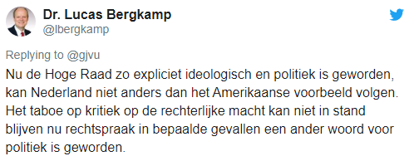

Vervolgprocedures

De Hoge Raad suggereert dat het bevel tot wetgeving nu ‘definitief’ is, maar dat valt nog te bezien. Want er zijn nog juridische procedures mogelijk om dit bevel aan te vechten. Zowel de Nederlandse rechter als rechtbanken buiten Nederland hebben de bevoegdheid om de grondwettelijkheid, legaliteit en legitimiteit van het klimaatarrest te beoordelen. Schadeclaims op basis van onrechtmatige rechtspraak zijn ook goed denkbaar.

Derdenverzet

De Nederlandse wet biedt echter een andere mogelijkheid die kansrijk is. Het gaat hier om zogeheten ‘derdenverzet’. In de klimaatzaak mocht alleen Urgenda meedoen; alle andere burgers werden uitgesloten en wettelijk vertegenwoordigd door Urgenda. Deze constructie is strijdig met hun procesautonomie. Dat klemt des te meer omdat hun belangen in het geding zijn, want het bevel tot wetgeving dat de Hoge Raad gaf, heeft gevolgen voor alle ingezetenen van Nederland.

Derdenverzet eist echter niet slechts geschonden belangen, maar ook geschonden rechten. Welke rechten dat zijn, wordt duidelijk wanneer we de procedurele rechten van de mens in acht nemen.

Eerlijk proces

Op grond van internationale mensenrechtenverdragen heeft een ieder, bij het vaststellen van zijn verplichtingen in een rechtsgeding, recht op een eerlijke en openbare behandeling door een bevoegde, onafhankelijke en onpartijdige rechterlijke instantie. De Hoge Raad heeft met het klimaatarrest dit mensenrecht met voeten getreden. Er was geen eerlijk proces voor derden. Integendeel, zij waren uitgesloten van deelname, terwijl het ging om een procedure die voorzienbaar (indirect) tot verplichtingen voor derden zou leiden.

Gedwongen deelname

Bovendien heeft elke burger recht op deelname, zonder onredelijke beperkingen, aan de behandeling van openbare aangelegenheden, hetzij rechtstreeks of door middel van vrijelijk gekozen vertegenwoordigers. Maar bij de Hoge Raad hadden burgers in het geheel geen recht op deelname aan het geding over het klimaatbeleid, een openbare gelegenheid bij uitstek. Urgenda was geen vrijelijk gekozen vertegenwoordiger, maar kon zich slechts op een door de wetgever verleend actierecht beroepen. Daarmee is ook meteen het recht op vrijheid van vereniging geschonden, dat derden beschermt tegen gedwongen deelname aan verenigingen als Urgenda.

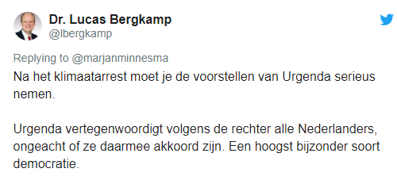

In de klimaatzaak heeft de rechter deze mensenrechten veronachtzaamd. In een procedure van ‘derdenverzet’ zou het onrechtmatige klimaatarrest derhalve vernietigd worden.

Bescherming democratie en rechtsstaat

Het Europese Unieverdrag beschermt de democratie en de rechtsstaat. De machtenscheiding en effectieve rechtsbescherming zijn belangrijke onderdelen van de rechtsstaat en waarborgen de democratie. De kwaliteit van een nationaal rechtsstelsel is daarom een zorg van de EU. Om deze waarden te kunnen afdwingen heeft de Europese Unie een kader ingericht dat is gebruikt in verband met ontwikkelingen in Hongarije en Polen. Tot nu toe heeft de EU zich voornamelijk druk gemaakt over misbruik van de wetgevende en uitvoerende macht, maar dat neemt niet weg dat misbruik van de rechterlijke macht net zo zeer een bedreiging vormt voor de democratie en rechtsstaat.

Onderzoek

Naar aanleiding van het klimaatarrest kan de Europese Commissie een onderzoek openen naar de naleving van deze kernwaarden in Nederland. In tegenstelling tot de Raad is de Commissie niet primair gedreven door politieke overwegingen. Aan de Commissie is de taak van neutrale hoedster van de verdragen toebedeeld. Op basis van een goed gemotiveerde klacht zal de Commissie daarom niet anders kunnen dan een onderzoek instellen naar de rechterlijke machtsgreep en aansluitend corrigerende maatregelen aanbevelen.

Procedures voor de rechters van de EU, het Europese Hof voor de rechten van de mens, de Raad van Europa en het Internationaal Gerechtshof in verband met het klimaatarrest zijn eveneens denkbaar. Klachtenprocedures zijn er te over.

Kortom, het klimaatarrest is aantastbaar.

Rechtsstaat, geen rechtersstaat

Waar de rechten en belangen van alle Nederlanders in het geding zijn, is de aangewezen instantie voor zorgvuldige besluitvorming ons parlement, niet de rechter. Met zijn klimaatarrest heeft de Hoge Raad pijnlijk duidelijk gemaakt hoe ongeschikt een burgerlijke procedure is voor het maken van beleid – sciëntistisch redeneren, buiten proportie oprekken van mensenrechten, opzij zetten van de Grondwet, schenden van de rechten van derden, kleineren van de democratie en geven van een ineffectief, maar kostbaar wetgevingsbevel. Daarmee heeft onze hoogste rechter de rechtsstaat, de democratie en de wetenschap een slechte dienst bewezen.

Beteugeld
De politiek met al haar inconsistenties, tegenstrijdigheden en niet-ingeloste beloften is in ons bestel verkozen om wetten vast te stellen en beleid te maken. En niet de rechter die hiervoor noch is gemachtigd noch is toegerust. Rechterlijke onafhankelijkheid is een groot goed, maar kan ook misbruikt worden.

Een rechterlijke macht die de rechtsstaat naar haar eigen hand zet en daarvoor aan niemand verantwoording verschuldigd is, past niet in ons bestel. Democratie verdraagt zich nu eenmaal niet met een regering van ongekozen rechters. Ook de rechterlijke macht moet in de democratische rechtsstaat beteugeld worden.

Deel 1 en Deel 2 van de serie Urgendazaak: Hoge Raad zet Grondwet opzij werden gepubliceerd op OpinieZ.com op resp. 19 januari 2020 en 21 januari 2020.

